机房能耗报表

按日导出
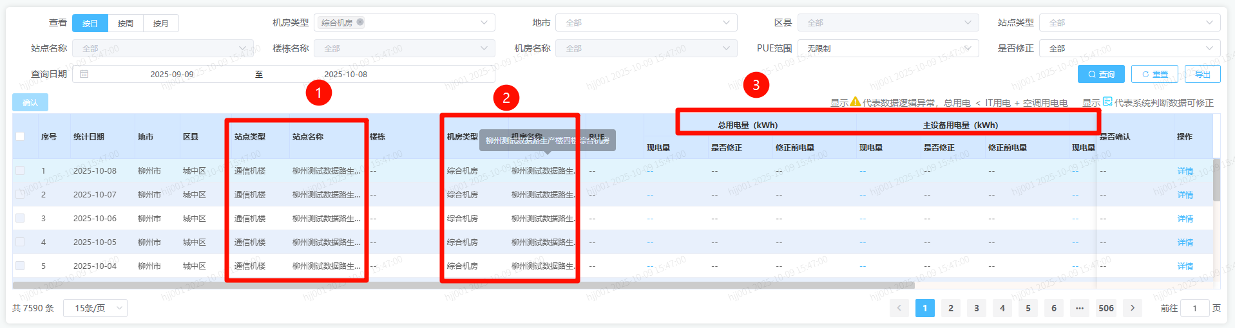
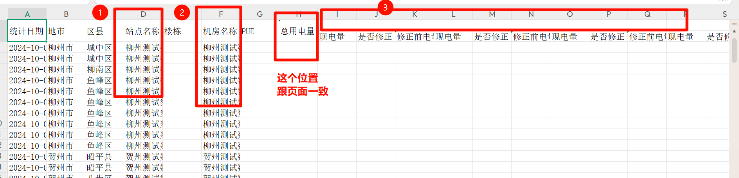

按日详情导出
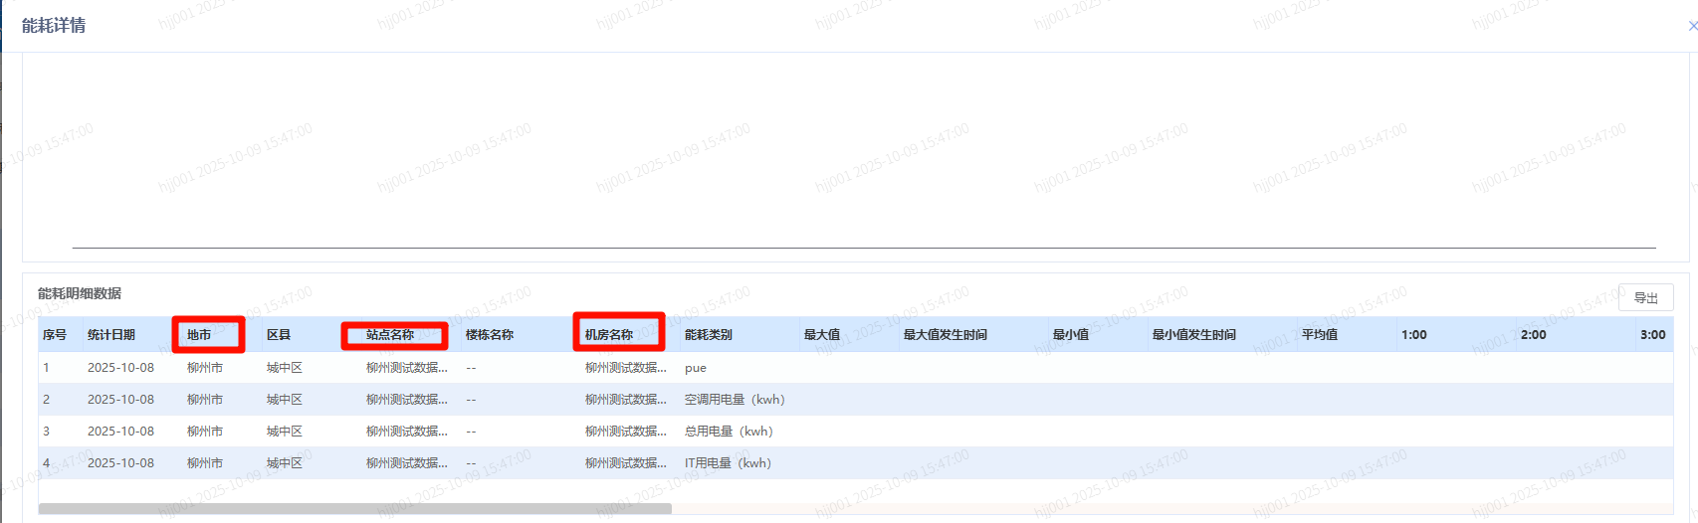
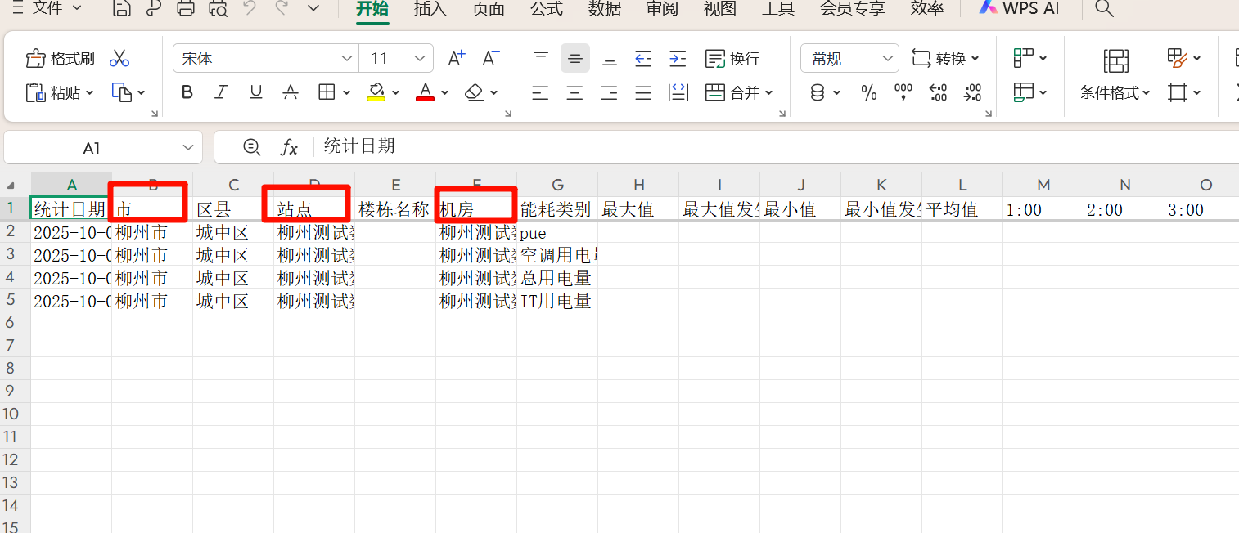

按周导出
楼栋名称也改了
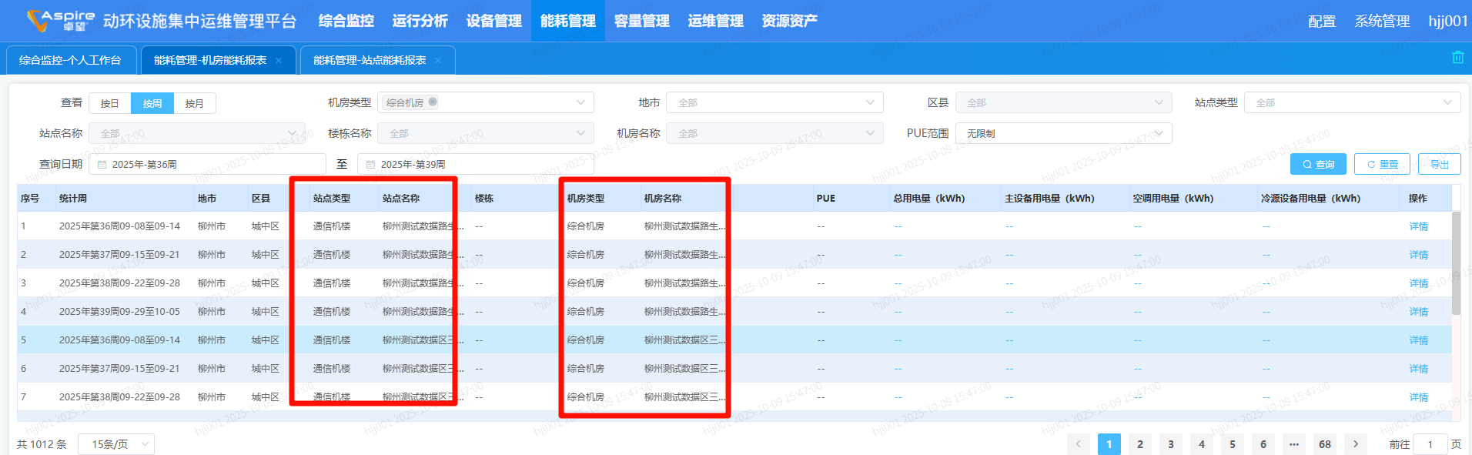
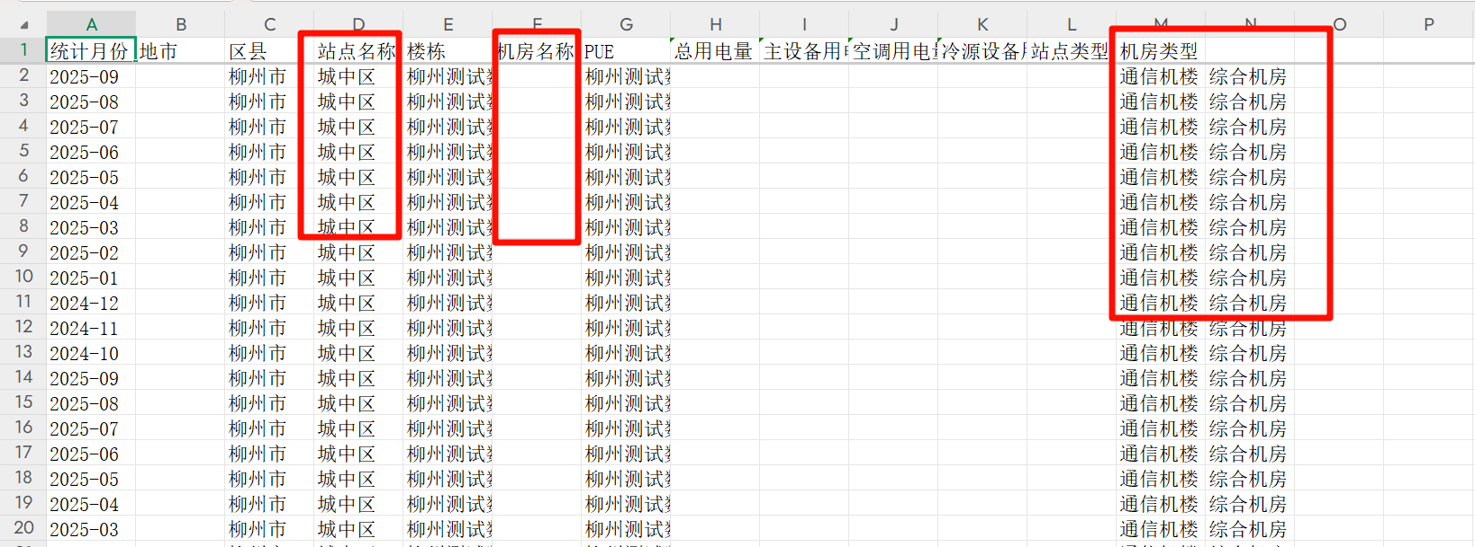

按周详情导出
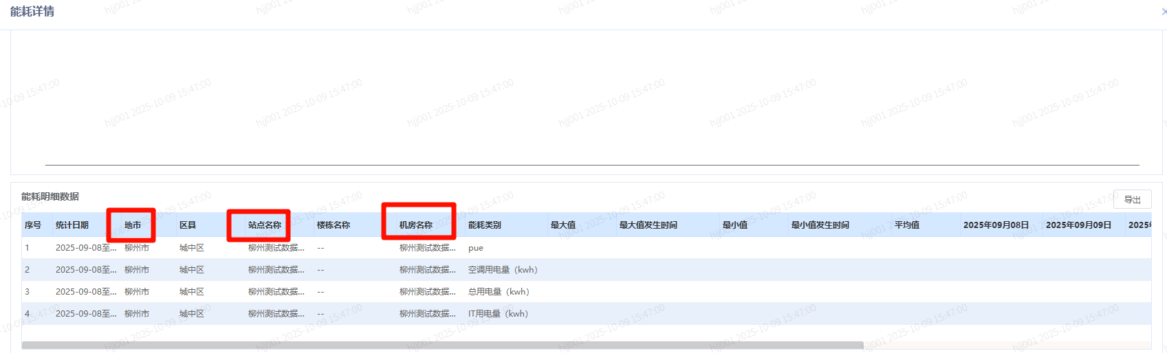
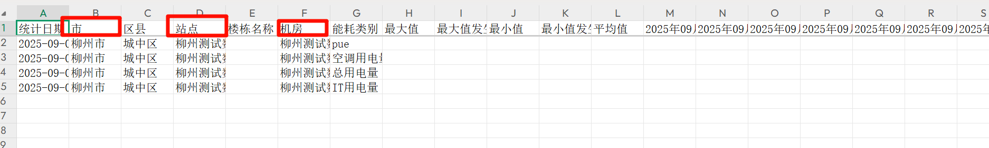

按月导出
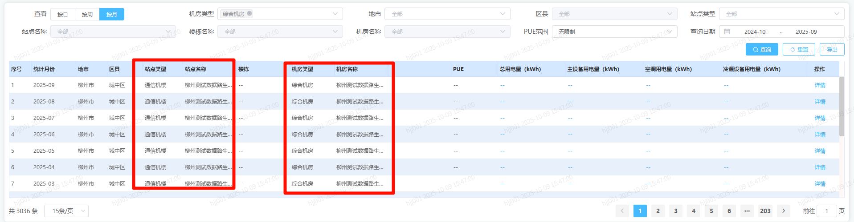
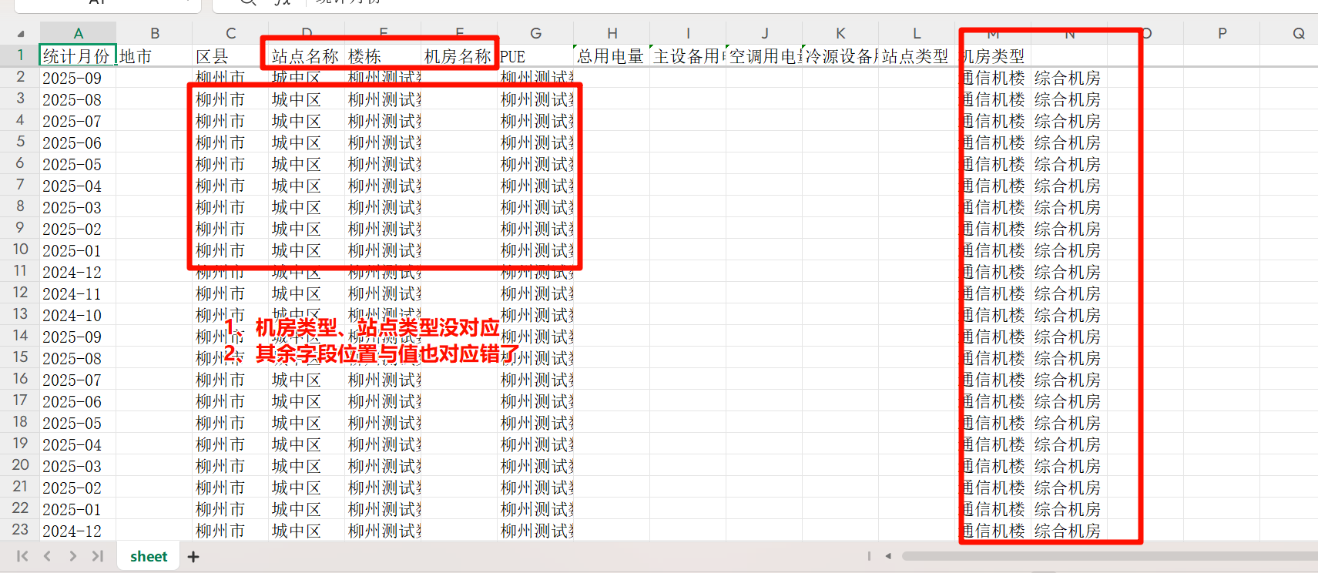

按月详情导出
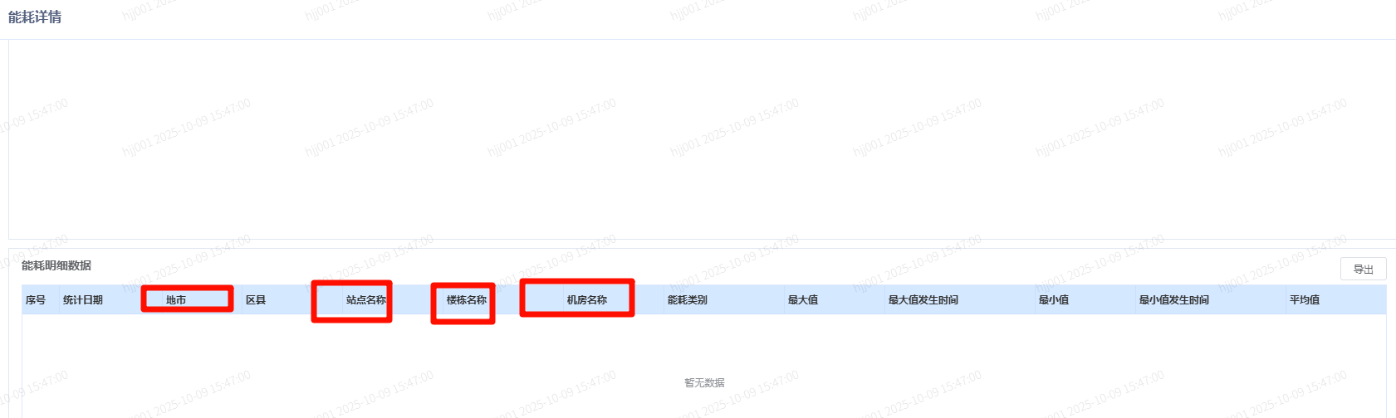
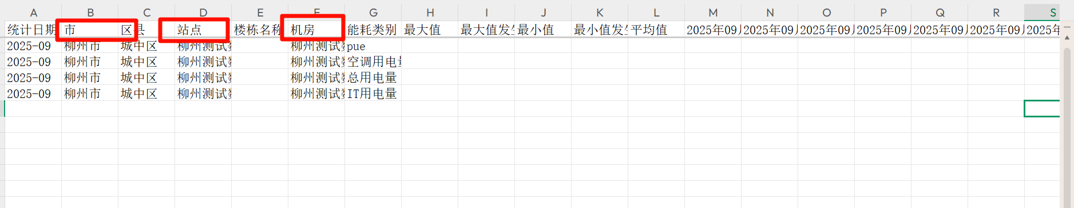

站点能耗报表

按日导出
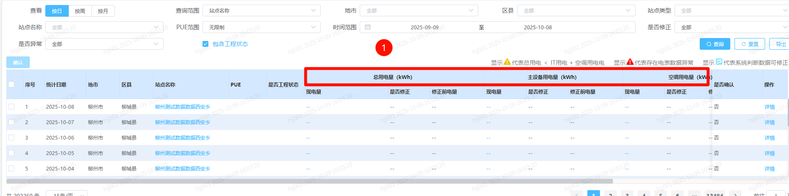
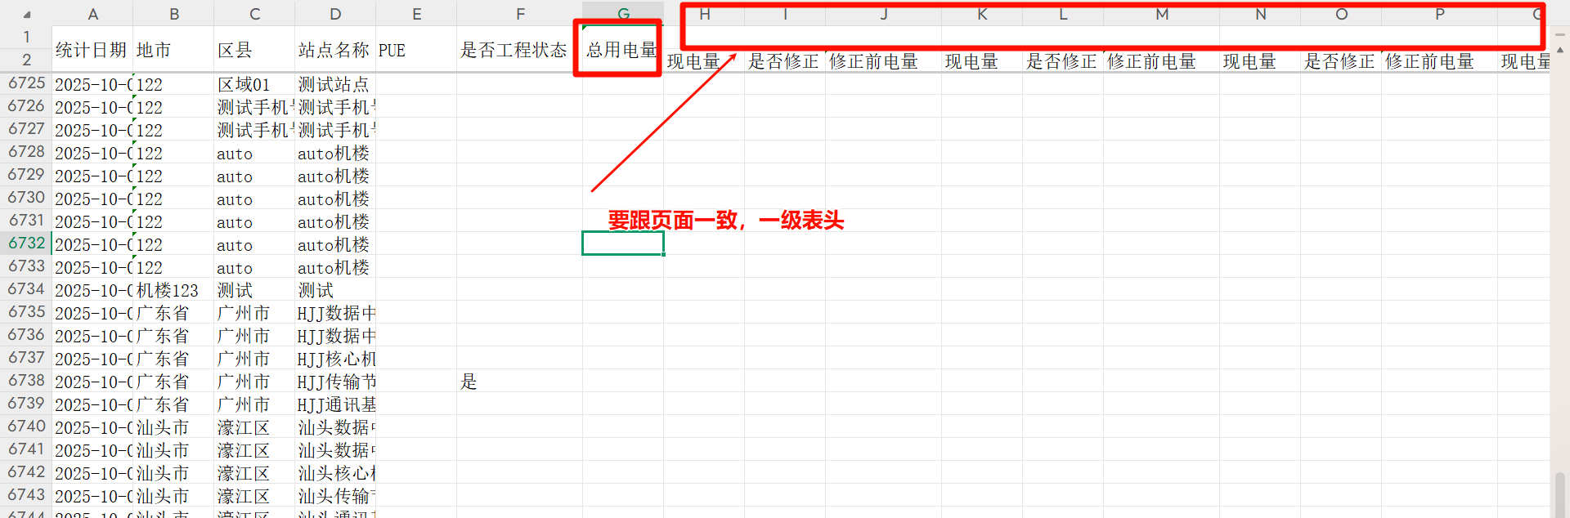

按日详情导出
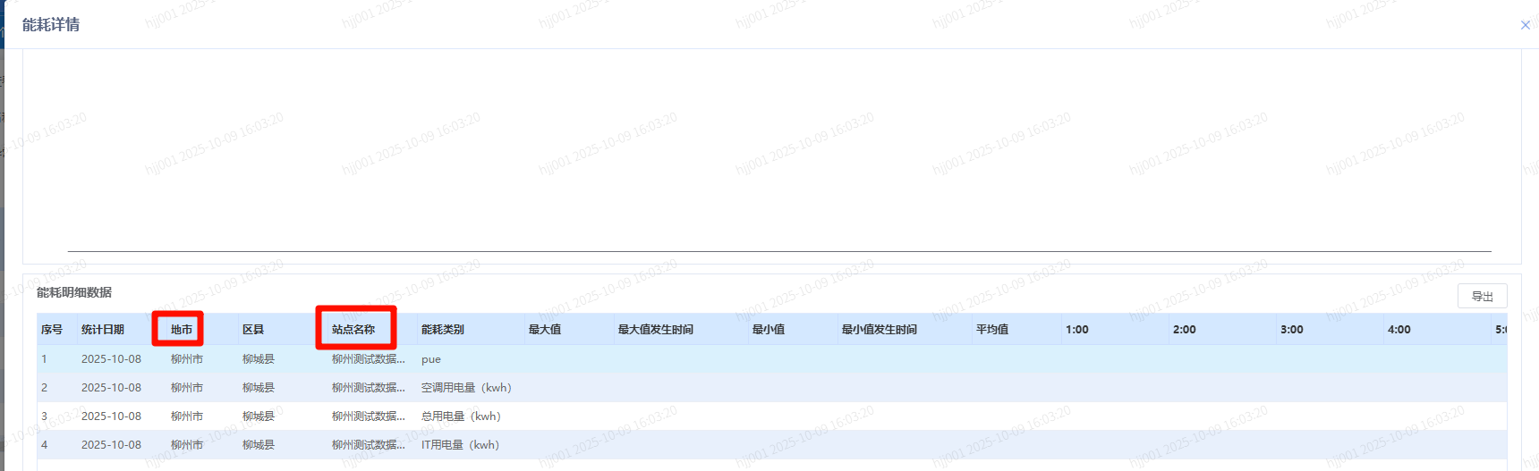
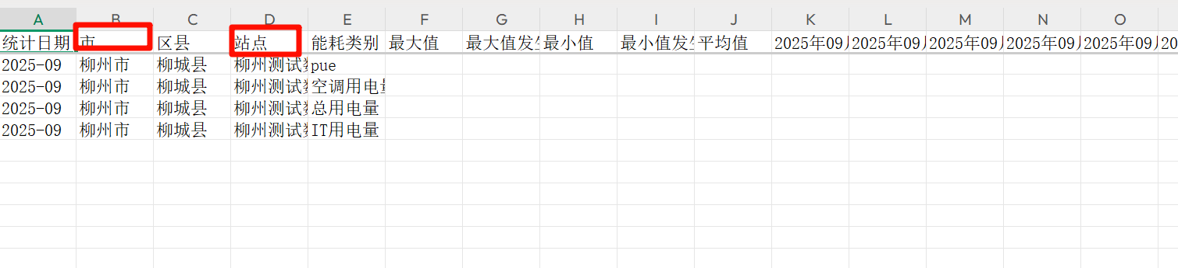

按周导出
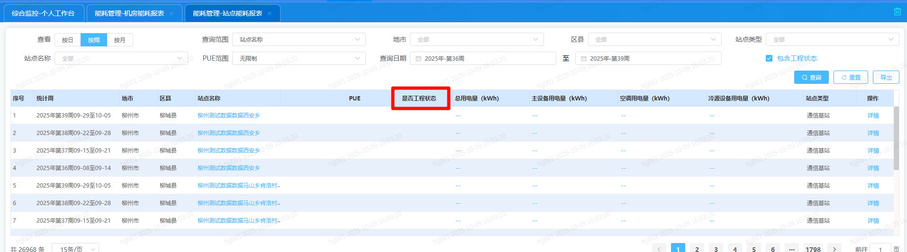
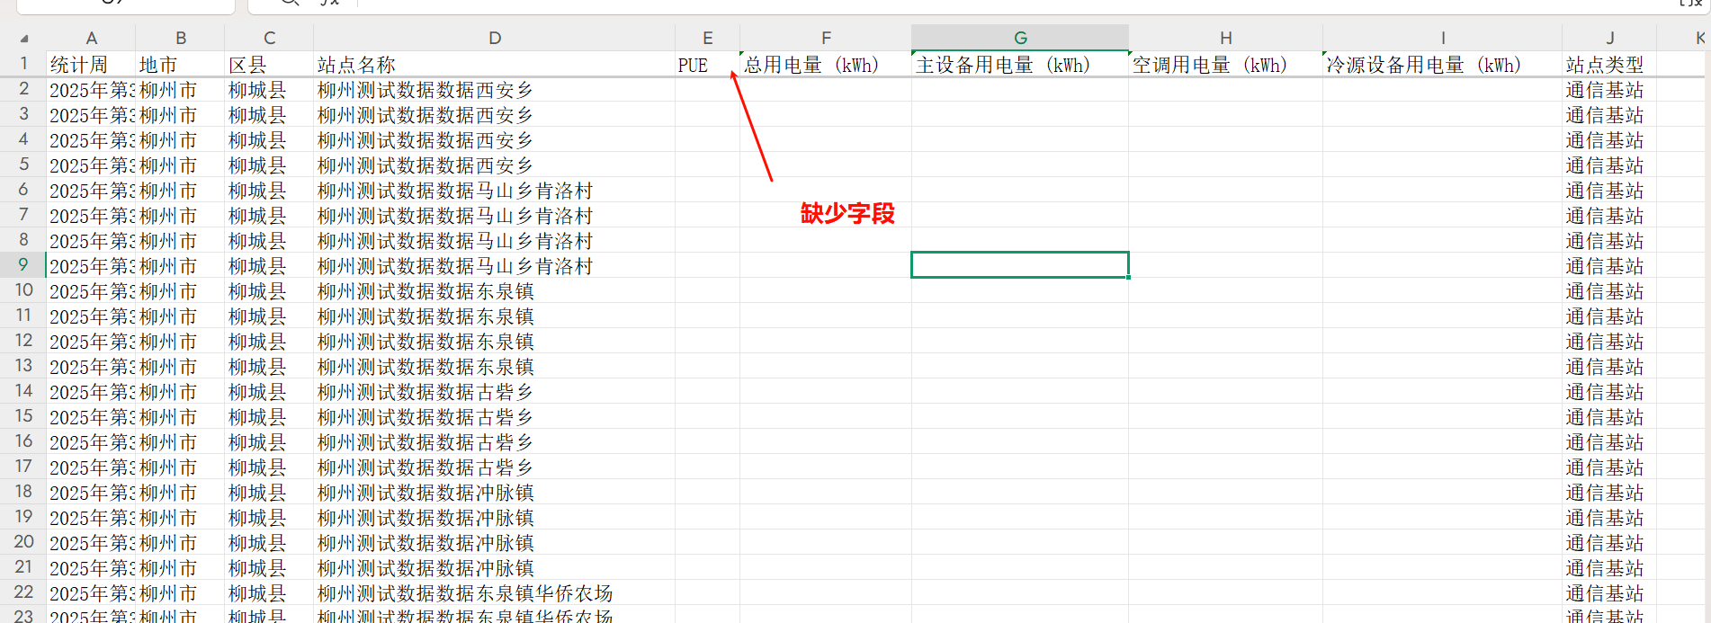

按周详情导出
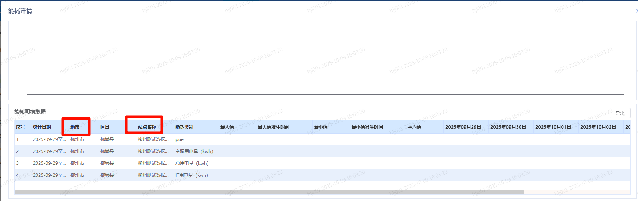
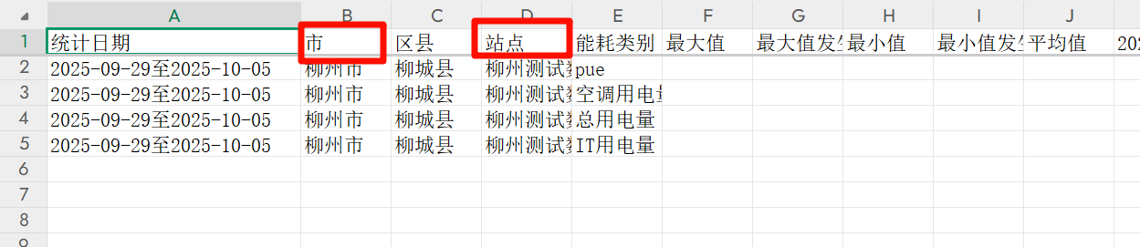

按月导出
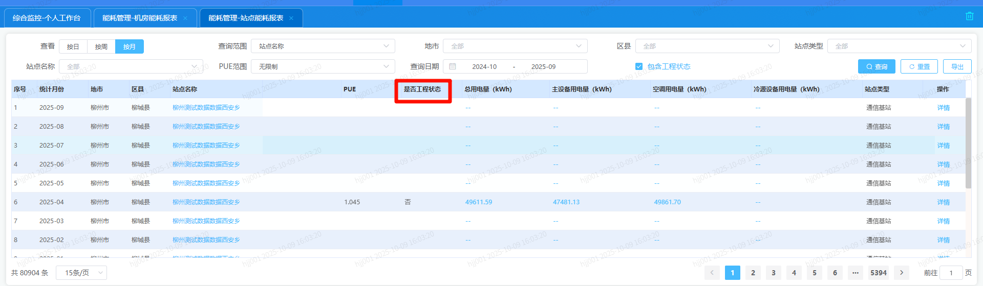
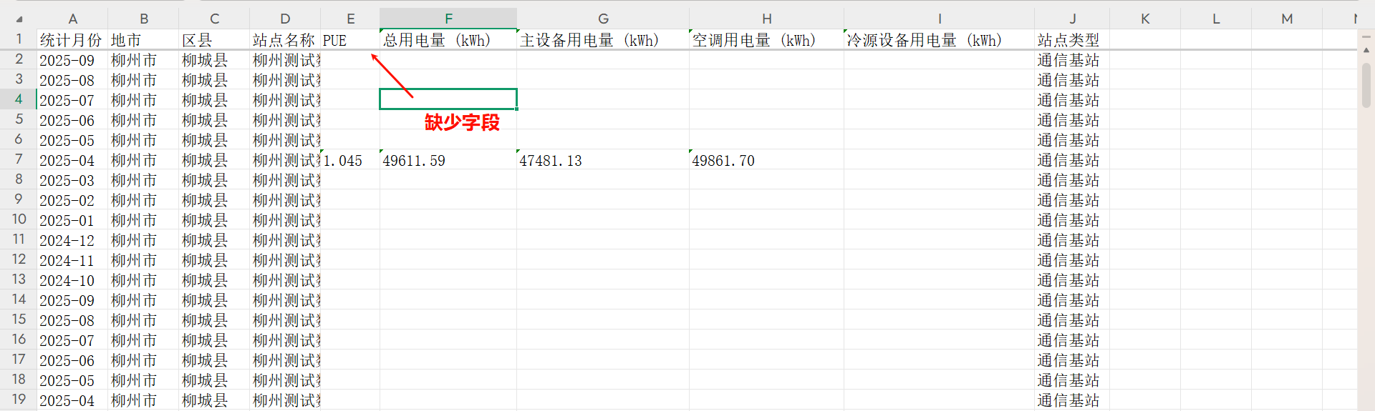

按月详情导出
